**TRƯỜNG CAO ĐẲNG THỰC HÀNH**

**FPT POLYTECHNIC TP.HCM**

**-----🙠🕮🙢 -----**

**SOF302 – JAVA 5**

**BÁO CÁO DỰ ÁN**

**WEBSITE BÁN HÀNG**

*GV Hướng dẫn:* Thầy **CAO HOÀNG PHÚC**

*Mã sinh viên:* **IT33672**

*Sinh viên thực hiện:*  **Trần Tuấn Phong**

*Kỳ học:* ***SUMMER 2024***

**MỤC LỤC**

**1. PHÂN TÍCH** 1

**1.1. Hiện trạng** 1

**1.2. Yêu cầu** 1

**2. THIẾT KẾ GIAO DIỆN** 2

**2.1. Trang người dùng** 2

2.1.1. **Trang chủ** 2

2.1.2. **Trang đăng nhập** 3

2.1.3. **Trang đăng ký** 4

2.1.4. **Trang quên mật khẩu** 5

2.1.5. **Trang chi tiết sản phẩm** 6

2.1.6. **Trang giỏ hàng** 6

2.1.7. **Trang thanh toán** 7

**2.2. Trang quản lý** 8

2.2.1. **Quản lý sản phẩm** 8

2.2.2. **Quản lý danh mục** 9

2.2.3. **Hóa đơn và hóa đơn chi tiết** 9

2.2.4. **Quản lý tài khoản** 10

2.2.5. **Báo cáo thống kê** 10

**3. THIẾT KẾ DATABASE** 11

**4. LẬP KẾ HOẠCH DỰ ÁN** 11

**5. TỔNG KẾT** 11

**6. LỜI CÁM ƠN** 12

# **PHÂN TÍCH**

* 1. **Hiện trạng**

Công ty ABC mong muốn xây dựng một website bán hàng thường mại điện tử. Bên cạnh đó cũng cần công cụ quản lý dữ liệu bán hàng. Yêu cầu cụ thể của hác hàng như sau:

* 1. **Yêu cầu**

Các chức năng thiết yếu mà Công ty ABC mong muốn gồm 2 phần, 1 dành cho người sử dụng và phần còn lại là cho nhân viên quản trị của công ty:

**PHẦN 1: WEBSITE BÁN HÀNG**

* Trưng bày hàng hóa

Hiển thị danh mục hàng hóa, hàng hóa theo loại, xem chi tiết và hàng cùng loại

* Quản lý giỏ hàng

Quản lý các mặt hàng đã chọn

* Quản lý tài khoản

Đăng ký, đăng nhập, quên mật khẩu…

* Bảo mật ứng dụng

Chỉ được phép đặt hàng và quản lý thông tin riêng tư sau khi đã đăng nhập

* Đặt hàng và quản lý đơn hàn

Tạo đơn hàng, liệt kê và xem chi tiết

* Thống kê

Theo hoá đơn, theo ngày, tháng, năm

**PHẦN 2: CÔNG CỤ QUẢN LÝ DỮ LIỆU**

* Thực hiện các chức năng quản lý dữ liệu các bảng có trong CSDL bán háng
* Tổng hợp – thống kê doanh thu theo loại, thời gian…

**Công nghệ:**

Controller và RestController không được phép làm việc trực tiếp với DAO mà phải thông qua Business Logic Layer (Service). Toàn bộ Website bán hàng sử dụng thymeleaf có tổ chức layout để xây dựng giao diện. Riêng phần giỏ hàng thì sử dụng AngularJS để trình bày giao diện kết hợp với RESTful API để xử lý các chức năng. Công cụ quản trị phải sử dụng AngularJS và RESTful API theo mô hình Single Page Application.

**Bảo mật:**

Sử dụng Spring Security Framework kết hợp CSDL để phân quyền người sử dụng tham gia vào hệ thống với các vai trò CUSTOMER, STAFF và DIRECTOR. Yêu cầu về bảo mật chức năng

* Phải đăng mới cho phép đặt hàng và quản lý đơn hàng của riêng mình
* Các RESTful API phục vụ cho admin cần phải được phân quyền cho các vai trò STAFF hoặc DIRECTOR

# **THIẾT KẾ GIAO DIỆN**

## **Trang người dùng**

* + 1. **Trang chủ**

* + 1. **Trang đăng nhập**

* + 1. **Trang đăng ký**

* + 1. **Trang quên mật khẩu**

* + 1. **Trang chi tiết sản phẩm**

* + 1. **Trang giỏ hàng**

* + 1. **Trang thanh toán**

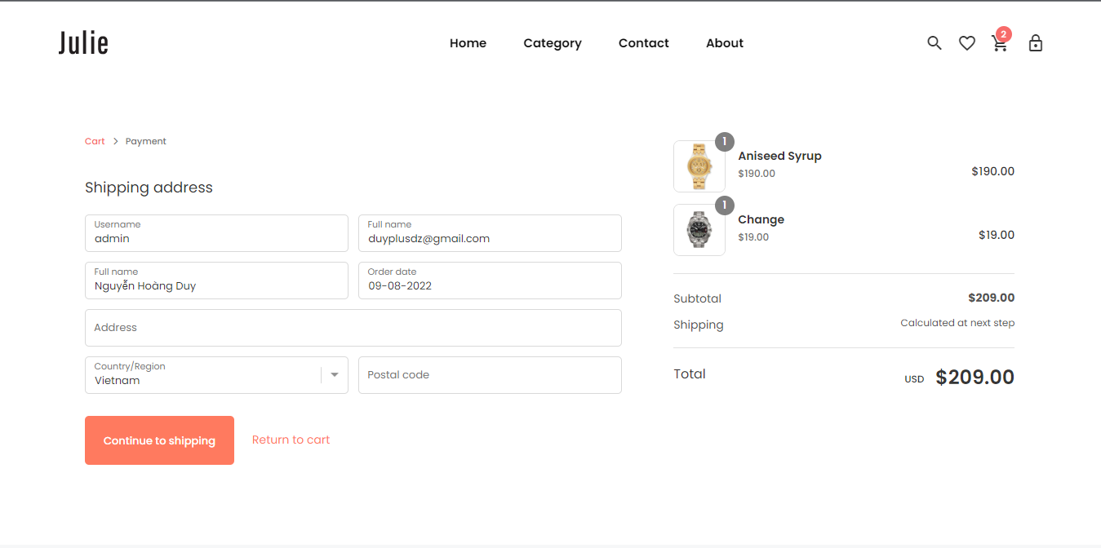

## **Trang quản lý**

### **Quản lý sản phẩm**

### **Quản lý danh mục**

### **Hóa đơn và hóa đơn chi tiết**

### **Quản lý tài khoản**

### **Báo cáo thống kê**

# **THIẾT KẾ DATABASE**

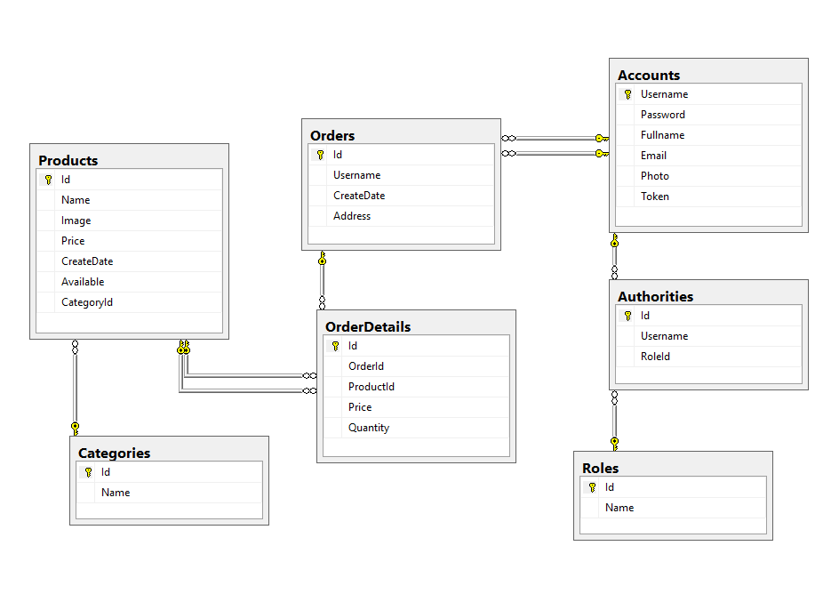

* Ràng buộc: Mô tả ràng buộc của các quan hệ
  + Update: CASCADE
  + Delete: CASCADE

# **LẬP KẾ HOẠCH DỰ ÁN**

|  |  |  |  |  |
| --- | --- | --- | --- | --- |
| **TT** | **Hạng mục** | **Bắt đầu** | **Kết thúc** | **Kết quả** |
| 1 | Thiết kế giao diện | 12/05/2022 | 14/07/2022 | Hoàn thành |
| 2 | Thiết kế Database | 15/05/2022 | 17/07/2022 | Hoàn thành |
| 3 | Lập trình nghiệp vụ | 18/05/2022 | 10/08/2022 | Hoàn thành |

# **TỔNG KẾT**

- Khó khăn

* Vì đây là dự án cá nhân có quy mô mang tính nghiệp vụ nên vẫn còn sai sót nhỏ.
* Kiến thức của cá nhân còn chưa vững lắm nên vẫn có những cái chưa rõ trong quá trình thực hiện dự án.

- Thuận lợi

* Được sự hỗ trợ nhiệt tình từ thầy trong những buổi lên lớp, thầy đã phân tích, hướng dẫn, góp ý nên khiến mọi thứ dễ dàng hơn rất nhiều.
* Dự án logic, chặt chẽ và mượt mà.
* Mạng lưới thông tin rộng cung cấp nhiều thông tin giúp thực hiện dự án tốt hơn.

# **LỜI CÁM ƠN**

Trên đây là tổng hợp hầu hết các nội dung em đã báo cáo trong suốt thời gian thực hiện dữ án Java 6 dù vẫn còn nhiều thiếu sót. Em rất cảm ơn thầy Phúc đã theo dõi, góp ý, hướng dẫn tận tình cho em trong suốt quá trình học tập.

Qua đây em cũng xin gửi lời cảm ơn chân thành đến thầy là giảng viên **Cao Hoàng Phúc**. Trong quá trình nghiên cứu dự án, thầy đã tạo điều kiện về tài liệu và một số kiến thức liên quan, tận tình hướng dẫn, góp ý cho em cũng như tạo mọi điều kiện thuận lợi để em có thể hoàn thành tốt dự án.